# 业务概述

包含以下需求：

|  |  |
| --- | --- |
| 1 | 点赞或取消点赞接口 |
| 2 | 获取栏目下所有或具体内容的点赞数接口 |
| 3 | 活动点赞数后台配置界面 |
| 4 |  |
| 5 |  |
| 6 |  |
| 7 |  |
| 8 |  |
| 9 |  |
| 10 |  |

# 需求描述

## 点赞或取消点赞接口

### 需求描述

判断点赞用户的是否登录，记录已登录用户的点赞状态保存在redis中。

### 流程分析（时序图）

无

### 内部实现逻辑（流程图）



说明：原始点赞值存放方式 redis： 类型：HASH

Key: THUMBSUP:栏目id_org field: 资源类型_歌曲id或歌手id value:原始点赞值

某个栏目下所有点赞的用户的存放方式 redis: 类型 HASH

Key ：THUMBSUP:栏目id field: uid value：系统时间(YYYYMMDDHH24MMSS)

用户点赞的所有栏目存放方式 redis: 类型 HASH

Key: THUMBSUP:uid field:栏目id value：系统时间(YYYYMMDDHH24MMSS)

### 页面设计（贴页面DEMO图）

无

### 接口设计

格式举例

/v1.0/activity/thumbsup.do

请求参数说明

|  |  |  |  |
| --- | --- | --- | --- |
| 参数名称 | 说明 | 是否必须 | 备注 |
| ua | 客户端版本 | 是 |  |
| version | 客户端版本号 | 是 | 如:5.0.0 |
| resourceType | 内容类型 | 是 | 资源类型标识（resourceType） 歌手或歌曲 |
| resourceId | 内容Id， | 是 | 歌手或歌曲ID |
| operType | 操作类型 | 是 | 01点赞 02取消点赞 |
| columnId | 栏目Id | 是 | 歌曲或歌手所在的栏目ID |
|  |  |  |  |

响应数据说明

|  |  |  |  |
| --- | --- | --- | --- |
| 名称 | 说明 | 数据类型 | 备注 |
| code | 结果码 | String | 000000：成功  000001：已经点赞或取消点赞（根据operType来决定）  600001：用户没有登录  其他：失败 |
| info | 结果描述 | String |  |

### 表结构设计

无

### 测试要点

1. 如果没有登录，则提示用户没有登录
2. 单个用户对同一首歌曲只能点赞一次（如两个活动包含相同的歌曲或歌手，则点赞数各自独立）

### 性能测试

无需性能测试。

## 获取栏目下所有或具体内容的点赞数接口

### 需求描述

通过传入的栏目id 和 uid或歌曲id，调用栏目接口查询栏目下所有或者具体某个歌手、歌曲的点赞数以及用户是否点赞的信息（若用户未登录则返回未点赞）。

### 流程分析（时序图）

### 内部实现逻辑（流程图）

只传入栏目 id 时返回栏目下所有歌曲或歌手的点赞总数，若同时传入了 uid 或歌曲id则返回对应歌曲或歌手的点赞总数。

获取点赞总数时，先读取对应栏目下歌曲或歌手的原始点赞值与点赞初始值，两者之和为点赞总数。

### 页面设计（贴页面DEMO图）

无

### 接口设计

格式举例

/v1.0/activity/getThumbsupList.do

请求参数说明

|  |  |  |  |
| --- | --- | --- | --- |
| 参数名称 | 说明 | 是否必须 | 备注 |
| ua | 客户端版本 | 是 |  |
| version | 客户端版本号 | 是 | 如:5.0.0 |
| columnId | 栏目Id | 是 | 歌曲或歌手所在的栏目ID |
| resourceType | 资源类型 | 否 | 通用资源类型 （当查询栏目下所有内容的点赞信息时，为空） |
| resourceId | 内容Id | 否 | 歌手或歌曲ID（当查询栏目下所有内容的点赞信息时，为空） |

响应数据说明

|  |  |  |  |
| --- | --- | --- | --- |
| 名称 | 说明 | 数据类型 | 备注 |
| code | 结果码 | String | 000000：成功  其他：失败 |
| info | 结果描述 | String |  |
| thumbsupList | 点赞信息列表 | List<ThumbsupInfo> | 点赞信息列表 |

ThumbsupInfo

|  |  |  |  |
| --- | --- | --- | --- |
| 名称 | 说明 | 数据类型 | 备注 |
| resourceType | 资源类型 | String | 通用资源类型 |
| resourceId | 内容Id | String | 歌手或歌曲ID |
| totalNum | 点赞总数 | String |  |
| isThumbsup | 当前用户是否点赞 | String | 1已经点赞 0 未点赞 （未登录用户返回0未点赞） |

### 表结构设计

无

### 测试要点

1. 实际点赞数为原始点赞数加上后台界面配置的初始点赞数

### 性能测试

无

## 活动点赞数后台配置界面

### 需求描述

增加活动点赞后台配置界面，可根据活动栏目id 查询出歌曲歌手信息，并可修改对应的初始点赞数。

### 流程分析（时序图）

### 内部实现逻辑（流程图）

通过栏目 id 查询出对应栏目下歌手或歌曲的初始点赞值，未修改时默认为 0 ，修改保存后查询出的数据为修改后的数据，修改数据后将数据保存到数据库与redis中，保证修改后的数据能立即影响对应歌曲歌手的点赞数。

### 页面设计（贴页面DEMO图）

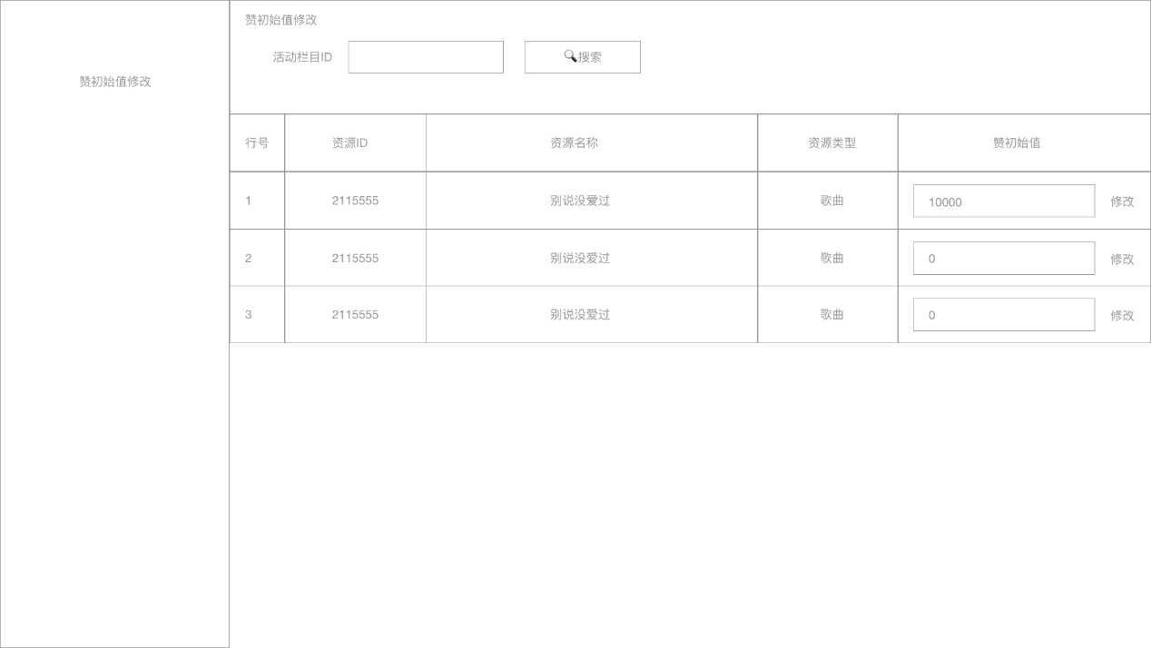

点击左侧的 活动点赞后台配置菜单进入页面，输入活动栏目id，调用栏目接口querycontentbyID查询出对应栏目下所有的歌曲或歌手信息已经初始的点赞值（默认初始值均为0），修改初始值后将修改的值保存到数据库与redis中，再次查询时从redis中读取数据，修改后更新redis中的数据。

说明：初始点赞值存放方式 redis: 类型：HASH

Key: THUMBSUP:栏目id_ext field: 资源类型_歌曲id或歌手id value:初始点赞值

### 接口设计

### 表结构设计

无

### 测试要点

1. 后台配置页面可修改对应的初始点赞数，修改后立即影响对应歌手、歌曲的点赞数

### 性能测试

无